La esperanza de la luz

Eduardo de la Serna

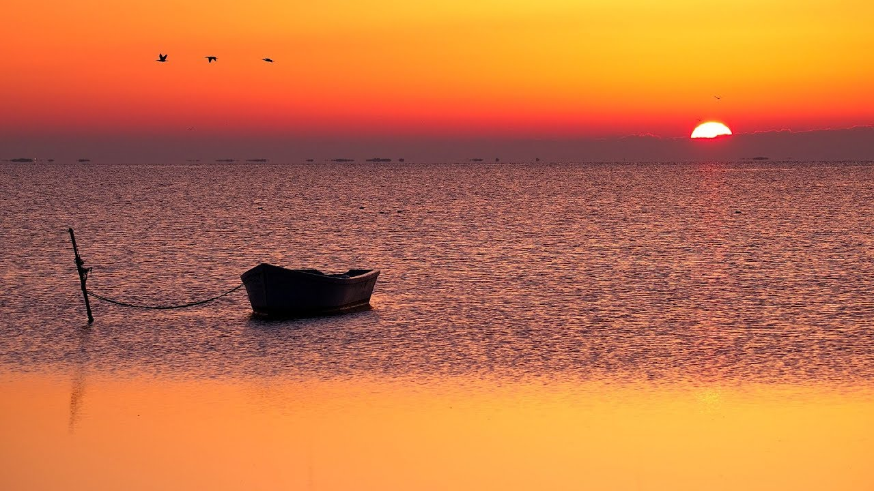
-.I.-

Es oscuro, es la noche
no ves nada, ni el camino
no hay salida, ni esperanza
no hay un otro, no hay amigo;
y para peor se oyen cosas
que hacen temblar los oídos,
se ven sombras en la sombra,
se escuchan todos los ruidos.
Temblamos todos de miedo,
temblamos, y no hay nada de frio;
a veces nos susurramos
palabras que den alivio,
pero otras veces callamos
abrazados, ateridos.

.-II-.

Pero después de un tiempo de noche,
pareciera que está aclarando;
rojizo se ve el horizonte,
se oye un ave cantando.
Las sombras ya tienen formas
y los rostros se van mostrando,
se ven nubes, se ve el cielo,
se ven caminos andados.
Y la mañana se acerca,
y la nada se va alejando,
y la esperanza aparece,
“no hay mal que dure cien años”.

.-III-.

Y esta imagen conocida
de noche y día alternando,
de muerte y vida en conflicto,
de alegrías y de espanto,
nos grita, a pesar de todo,
que la muerte es solo de un rato,
que después triunfará la vida
y la noche se va apagando.
Se irá la noche macrista
con hambre y desocupados,
se irá la muerte y su fuerza,
callarán los gritos de espanto.
Porque en la tierra y en el cielo
la vida viene cantando,
y resplandece la vida
de Jesús resucitando.

Felices Pascuas

Foto tomada de https://www.youtube.com/watch?v=V-7LdRt42Mc

